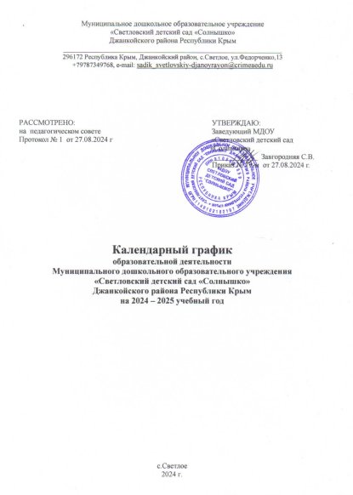

**1.Пояснительная записка**

Календарный   график образовательной деятельности является составной частью Основной образовательной программы МДОУ «Светловский детский сад «Солнышко».

Календарный график принимается педагогическим советом и утверждается приказом заведующего.

Режим работы МДОУ «Светловский детский сад  «Солнышко»: 10,5 часов (с 7.30 – 18.00).

Рабочие дни: понедельник – пятница; суббота, воскресенье - выходные дни. Нерабочие праздничные дни устанавливаются в 2024-2025 учебном году в соответствии с Постановлением правительства Российской Федерации от 10 августа 2023 года № 1314 и производственным календарём на 2024 год и 2025 год, разработанным Министерством труда и социальной защиты Республики Крым.

**2.Структура образовательного года.**

Образовательный год начинается 2 сентября и заканчивается 31 августа.

**Продолжительность образовательной деятельности по реализации содержания основной образовательной программы МДОУ – 37 недель (со 2 сентября по 31 мая).**

**С 1 июня по 31 августа - летний оздоровительный период.** Планирование оздоровительной деятельности детей в летний период носит тематический характер. Используется общая тематика осуществляемых видов организованной и совместной деятельности в течение недели. Содержание их различно и зависит от возрастных и индивидуальных особенностей детей.

Сроки проведения педагогической диагностики по результатам освоения содержания образовательной программы дошкольного образования МДОУ:

- с 16 по 27 сентября (стартовая диагностика);

- с 14 по 25 апреля (финальная диагностика).

**3. Календарный график образовательной деятельности на 2024 – 2025 учебный год.**

2 сентября - начало образовательного года; праздник «День знаний» (все группы);

2 – 13 сентября – адаптационный период, повторение пройденного материала, выявление стартового потенциала группы; знакомство со школой (в подготовительной группе);

16 – 27 сентября – проведение педагогической диагностики;

27 сентября – праздник «День воспитателя» (все группы);

30 сентября – 18 октября - образовательный период;

21 – 22 октября – осенние праздники (все группы);

23 октября - 1 ноября – образовательный период;

1 ноября - праздник «День народного единства» (все группы);

5 ноября – 29 ноября – образовательный период;

29 ноября – праздник «День Государственного герба Российской Федерации»;

2– 26 декабря - образовательный период;

27 – 30 декабря – новогодние праздники (все группы);

1 января – 8 января - новогодние каникулы;

9 января – 23 января - образовательный период;

24 января – зимний спортивный праздник (все группы);

27 января – 20 февраля – образовательный период;

21 - 22 февраля – праздники, посвящённые Дню защитника Отечества;

24 февраля – 5 марта - образовательный период;

6 марта – 7 марта – праздники, посвящённые 8 Марта (все группы);

10 – 14 марта - образовательный период;

17 – праздник, «День воссоединения Крыма и Севастополя с Россией»

19 марта – 3 апреля - образовательный период;

4 апреля - праздник «Весна идёт» (все группы);

7 - 10 апреля - образовательный период;

11 апреля – праздник «День космонавтики»;

14 апреля – 25 апреля – педагогическая диагностика;

21 апреля – выходной день «Пасха» (все группы);

1 – 9 мая – каникулярный период (праздники: «Праздник весны и труда», «День Победы» все группы);

12 – 30 мая - образовательный период;

30 мая – праздник, посвящённый выпуску детей в школу.

1 июня – 31 августа – летний оздоровительный период.

1 июня – праздник День защиты детей.

11 июня – праздник День России.

12 августа – летний спортивный праздник.

22 августа - День Государственного флага Российской Федерации